MES对接式样确认书

版本历史：
序号 | 版本 | 更新者 | 更新时间 | 备注
1 | 1.0 | 陈苏翀 | 2020-01-13 | 新建
2 | 1.1 | 陈苏翀 | 2020-01-15 | 需求修改
3 | 1.2 | 陈苏翀 | 2020-02-11 | 功能流程增加
4 | 1.3 | 陈苏翀 | 2020-03-05 | 各端功能修改
5 | 1.4 | 陈苏翀 | 2020-03-06 | 读取程式功能回退
6 | 1.5 | 陈苏翀 | 2020-03-06 | Lot理解修正
7 | 1.5.1 | 陈苏翀 | 2020-03-09 | Mes端口号，模式增加

概要
- 编写目的
- MES对接流程图
- MES各时间点的详细处理过程确认

- 编写目的
为了对应MES系统对接，软件开发人员需要明确的理解本次对应的需求及如何对应。
  - 项目背景
客户生产时MES系统未与分光测试仪连接，需人工将分光规格键入至测试仪中，工作效率低下，出错概率高。
  - 具体需求
规格编辑：（操作员权限）
- 管理员在管理员PC编辑分光规格。
- 分光规格手动拷贝保存到每台测试仪上，并与工单号联系对应。

对机模式：（未说明管理员权限，则为操作员权限）
- 测试开始时MES系统发送分光档案路径。
- 测试仪批量开始时确认档案分光规格是否存在，不存在报错，存在继续。
- 测试仪进行对机。当对机NG时，管理员查看原因，若无法完成对机，机台进入维修状态，退出生产流程，返回登录，可进入维修模式维修。
- 保存对机数据到对机文件夹下。

生产模式：（未说明管理员权限，则为操作员权限）
- 对机完成后，从对机模式切换到生产模式。
- 测试仪批量开始时确认档案分光规格是否存在，不存在报错，存在继续。
- 当某个Bin良率异常时，测试仪报警。管理员编辑分光规格时预设阈值，如良品Bin比例低于某比例报警，不良品Bin比例高于某比例报警。比例判断从测试第N颗开始。N可在系统中设置。
- 当某个Bin满料时，测试仪接收机台满Bin信号并将Bin号发送给MES系统，完成标签打印。
- 测试过程中增加新的Lot时，若为NG料，MES发送指令停止测试，等待管理员确认后重新开始。
- 测试完成，机台清料时测试仪接收清除料筒Bin号和数量发送给给MES系统，完成标签打印。
- 保存批量数据到批量文件夹下。操作人员手动将批量文件拷贝出。

回Bin模式：（操作员权限）
- 回Bin手动导入分光规格，进行测试。
- 保存回Bin数据到回Bin文件夹下。操作人员手动将回Bin文件拷贝出。

维修模式：（管理员权限）
- 维修模式可随意设置规格文件。
- 测试时可指定Bin落入。
- 维修完成后，解除机台维修状态。

  - 格式描述
- MES通讯协议。
加载分光档案：
TCP协议 IP：127.0.0.1 端口：9397
发送数据格式参考：LoadCfgFile@d:\cfg\xxx.xs<CR><LF>
操作结果应答数据格式参考：LoadCfgFile@OK:[消息] <CR><LF>
这里的文件对应测试编辑出的测试规格。

锁定机台；
TCP协议 IP：127.0.0.1 端口：9398
发送LotNo状态：
发送数据格式参考：THMtrInputChk@lotno@Y或THMtrInputChk@lotno@N<CR><LF>
LotNo为16位流水号，如：1010321563F00001；Y/N分别表示此LotNo的OK/NG状态。
完整示例：THMtrInputChk@1010321563F00001@Y
测试程序接收到的LotNo是NG状态时，锁定机台停止生产；另，测试程序端增加解除锁定机台功能

打印：
分光测试程序满BIN之后抛出一个满BIN数据文件到指定路径文件中，
如：XS-TS-122-20171103193657.csv
文件命名说明
XS-TS-122-20171103193657.csv
XS：厂商
TS-122：程式名
20171103193657：时间点（yyyyMMddHHmmssfff）
.csv：文件扩展名
例：
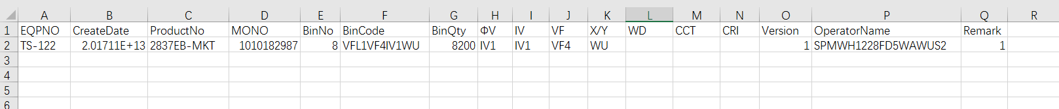
清机完成之后抛出尾数BIN数据，如：
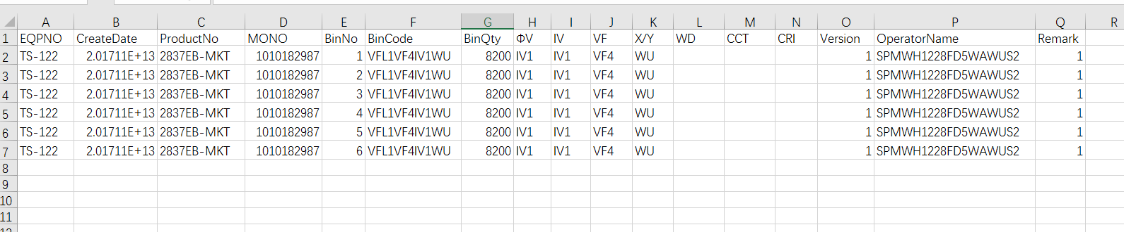

- MES对接流程图
